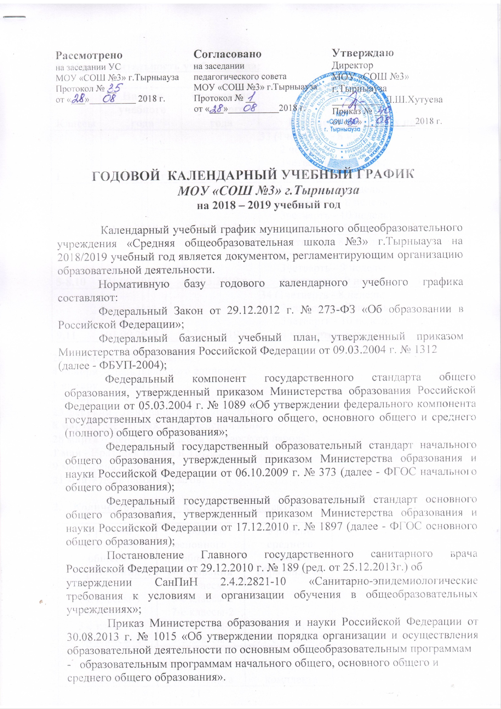

- Продолжительность учебного года:

 | Классы | Начало  учебного  года | Окончание  учебного  года | Количество учебных недель
 | 1 | 01.09.2018 г. | 25.05.2019 г. | 33 (1четверть - 8 недель;  2 четверть – 8 недель;  3четверть - 9 недель;  4 четверть – 8 недель)
 | 2-4 | 01.09.2018 г. | 25.05.2019 г. | 35 (1четверть - 8 недель;  2 четверть – 8 недель;  3четверть - 10 недель;  4 четверть – 9 недель)
 | 5-8,10 | 01.09.2018 г. | 30.05.2019 г. | 35 (1четверть - 8 недель;  2 четверть – 8 недель;  3четверть - 9 недель;  4 четверть – 9 недель)
 | 9,11 | 01.09.2018 г. | 25.05.2019 г. | 34 (1четверть - 8 недель;  2 четверть – 8 недель;  3четверть - 10 недель;  4 четверть – 8 недель)

20 сентября – День адыгов;
4 ноября – День народного единства;

1 января – Новый год;
7 января - Рождество Христово;
23 февраля - День защитника Отечества;
8 марта - Международный женский день;
28 марта – День возрождения балкарского народа;
1 мая - Праздник Весны и Труда;

9 мая - День Победы;
21 мая – День памяти адыгов;

- Количество групп и классов – комплектов:

Уровень  начального общего образования | Уровень  основного общего образования | Уровень среднего общего образования
1-е классы-3  2-е классы-3  3-е классы-3  4-е классы-2 | 5-е классы-3  6-е классы-2  7-е классы-2  8-е классы-2  9-е классы-2 | 10-е классы-2  11-е классы-1
11  классов-  комплектов | 11  классов-  комплектов | 3 класса-  комплекта
21

- Устанавливается следующая продолжительность учебного года:

  - 1 классах - 33 учебные недели (165 учебных дня);
во 2-4, 5-8, 10 классах - 35 учебных недель (175 учебных дня).
в 9, 11 классах - 34 учебные недели (170 учебных дня);

- Регламентирование образовательной деятельности на учебный год
Периоды учебных занятий и каникул

Классы/периоды | Дата |  | Продолжительность  (количество недель)
 | начала четверти | окончания четверти
1 классы:
1 четверть | 03.09.2018 г. | 26.10.2018 г. | 8
2 четверть | 05.11.2018 г. | 28.12.2018 г. | 8
3 четверть | 10.01.2019 г. | 22.03.2019 г. | 9
Дополнительные каникулы | 25.02.2019 г. - 03.03.2019 г.
4 четверть | 01.04.2019 г. | 25.05.2019 г. | 8
2-8 классы:
1 четверть | 03.09.2018 г. | 26.10.2018 г. | 8
2 четверть | 05.11.2018 г. | 28.12.2018 г. | 8
3 четверть | 10.01.2019 г. | 22.03.2019 г. | 10
4 четверть | 01.04.2019 г. | 31.05.2019 г. | 9
9 классы:
1 четверть | 03.09.2018 г. | 26.10.2018 г. | 8
2 четверть | 05.11.2018 г. | 28.12.2018 г. | 8
3 четверть | 10.01.2019 г. | 22.03.2019 г. | 10
4 четверть | 01.04.2019 г. | 25.05.2019 г. | 8
10 классы:
1 полугодие | 03.09.2018 г. | 28.12.2018 г. | 16
2 полугодие | 10.01.2019 г. | 31.05.2019 г. | 19
11 классы:
1 полугодие | 03.09.2018 г. | 28.12.2018 г. | 16
2 полугодие | 10.01.2019 г. | 25.05.2019 г. | 18

5. Продолжительность каникул:

Каникулы | Классы | Начало  каникул | Окончание каникул | Количество  календарных  дней
Осенние | 1-11 | 27.10.2018 г. | 04.11.2018 г. | 9
Зимние | 1-11 | 29.12.2018 г. | 09.01.2019 г. | 12
Дополнительные | 1 | 25.02.2019 г. | 03.03.2019 г. | 7
Весеннние | 1-11 | 23.03.2019 г. | 31.03.2019 г. | 9
Всего: | 1 |  |  | 37
 | 2-11 |  |  | 30

- Последний день занятий в учебном году:

25 мая 2019 года - в 1, 9, 11 классах;

31 мая 2019 года – во 2-4 классах;
31 мая 2019 года - в 5-8 классах (с 22 по30.05. 2019 года – промежуточная аттестация);

31 мая 2019 года – в 8, 10 классах (с 22 по 30.05.2019 года - промежуточная аттестация);

25 мая 2018 года - в 9 классах (с 25.05.2019 года - государственная итоговая аттестация);

25 мая 2018 года - в 11 классах (с 28.05.2019 года - государственная итоговая аттестация).

7. Образовательная деятельность в 2018/2019 учебном году.

Учебный год на уровне начального общего и основного общего образования делится на четыре четверти, на уровне среднего общего образования - на два полугодия.

Промежуточная аттестация проводится по итогам освоения образовательных программ:

во 2-4 классах, 5-9 классах - за четверти и за год; в 10-11 классах - за полугодия и за год.

8. Регламентирование образовательной деятельности за неделю:
Устанавливается следующая продолжительность учебной недели:

5-дневная учебная неделя в 1 - 11 классах.

9. Продолжительность уроков (академический час):
9.1. Учебные занятия организуются в 1 смену.
Начало учебных занятий в 08.30.
Санитарная уборка кабинетов с 14.30.

9.2. Продолжительность урока:
в 1 классах в 1 полугодии – 35 минут по ступентчатому режиму;
со 2 полугодия 40 минут
во 2-11 классах - 40 минут.

9.3.Расписание звонков для 1 класса (1 полугодие): понедельник – пятница:

Расписание уроков: | Расписание перемен:
8.30 – 9.05 - 1 урок
 | 9.05 – 9.20 - перемена
9.20 – 9.55 - 2 урок
 | 9.55 – 10.10 - перемена
Динамическая пауза 10.10. – 10.50.
 | 10.50 - 11.05 - перемена
11.05. – 11.40 - 3 урок
 | 11.40. – 12.00. - перемена
12.00. – 12.35. – 4 урок

9.4. Расписание звонков: понедельник – пятница:
Расписание уроков: | Расписание перемен:
8.30 – 9.10 – 1урок
 | 9.10 – 9.20
9.20 – 10.00 – 2 урок
 | 10.00 – 10.10
10.10 – 10.50 – 3 урок
 | 10.50 – 11.05 – большая перемена
11.05 – 11.45 – 4 урок
 | 11.45 – 12.00 – большая перемена
12.00 – 12.40 – 5 урок
 | 12.40 – 12.50
12.50 – 13.30 – 6 урок
 | 13.30 – 13.35
13.35 – 14.15 - 7 урок

9.5. Максимальная недельная учебная нагрузка в академических часах: для 1-11 классов не превышает предельно допустимую нагрузку при пятидневной учебной неделе и соответствует требованиям СанПиН 2.4.2.2821-10
Классы | 1 | 2 | 3 | 4 | 5 | 6 | 7 | 8 | 9 | 10 | 11
Максимальная нагрузка | 21 | 23 | 23 | 23 | 29 | 30 | 32 | 33 | 33 | 34 | 34

9.6. Максимальное количество уроков в течение дня:
для учащихся 5-6 классов - не более 6 уроков;
для учащихся 7-11 классов - не более 7 уроков.

10.Организация промежуточной и итоговой аттестации .

Промежуточная аттестация проводится в сроки, определяемые приказами МОУ «СОШ №3» г.Тырныауза.
Оценки по предметам, дисциплинам за учебный год выставляются за 2 дня до его окончания.
В начальной школе в 1-ом классе аттестация не проводится, во 2-9-х классах промежуточная аттестация осуществляется каждую четверть и год, в 10-11-х классах – за полугодия и год.
Во избежание перегрузки обучающихся в конце четверти, полугодия, года разрешается проведение контрольных работ и зачетов не более одного в день.
Время проведения итоговых контрольных работ определяется общешкольным графиком.

Классы | Предметы
2 | русский язык - контрольный диктант, математика - письменная контрольная работа, чтение-техника чтения, годовая комплексная контрольная работа
3 | русский язык - контрольный диктант, математика - письменная контрольная работа, чтение-техника чтения, годовая комплексная контрольная работа.
4 | русский язык - контрольный диктант, математика - письменная контрольная работа, чтение-техника чтения, годовая комплексная контрольная работа, ВПР
5 | русский язык — письменная контрольная работа, математика - письменная контрольная работа, ВПР
6 | русский язык - письменная контрольная работа, математика - письменная контрольная работа, ВПР
7 | русский язык - письменная контрольная работа, математика - письменная контрольная работа, ВПР
8 | русский язык - письменная контрольная работа, математика - письменная контрольная работа
10 | русский язык — письменная контрольная работа, математика - письменная контрольная работа

Итоговая аттестация в 9-х, 11-х классах проводится соответственно срокам, установленным Министерством просвещения и науки Российской Федерации и Министерством просвещения, науки и по делам молодежи КБР на 2018-2019 учебный год.

11. Организация внеурочной деятельности

Внеурочная деятельность организуется по направлениям развития личности (спортивно-оздоровительное, духовно - нравственное, социальное, общеинтеллектуальное, общекультурное), через такие формы, как экскурсии, кружки, секции, «круглые столы», конференции, диспуты, школьные научные общества, олимпиады, соревнования, поисковые и научные исследования, общественно полезные практики.

Занятия в кружках осуществляются по программам дополнительного образования детей, утверждѐнных на Методическом совете ОУ. Занятия в кружках проводятся во второй половине дня.

12. Общий режим работы
Режим работы школы:

Школа открыта для доступа в течение 5 дней в неделю (понедельник-пятница), выходными днями являются суббота и воскресенье.

Режим работы структурных подразделений:

понедельник – пятница – с 7.30 до 18.30 (выходные: суббота и воскресенье).
- праздничные дни (установленные законодательством РФ) школа не работает.

- каникулярные дни общий режим работы школы регламентируется приказом директора школы, в котором устанавливается особый график работы.

13. Годовой календарный учебный график на 2018-2019 учебный год регламентируется следующими документами:

Приказы директора школы:

О режиме работы школы на 2017/2018 учебный год;

Об организации питания;

Об организованном окончании четверти, полугодия, учебного года;
- работе в выходные и праздничные дни.

Расписание:
учебных занятий;
занятий внеурочной деятельности;
занятий дополнительного образования в школе (кружки, секции, и т.д.).

Графики дежурств:
классных коллективов;
Организация питания:
1 классы – после 2 урока:
2 классы – после 2 урока;
3,4 классы – после 3 урока

